中 北 大 学
操作系统课程设计
说 明 书

学 院、系： | 软件学院
专 业： | 软件工程
学 生 姓 名： | 闫俊瑞 | 学 号： | 1514011129
 | 张浩天 | 学 号： | 1514011133
 | 张桄齐 | 学 号： | 1514011132
设 计 题 目： | 基于Windows的线程控制与同步
起 迄 日 期: | 2017年12月18日- 2017年12月29日
指 导 教 师: | 贾美丽

2017 年12月29日

- 需求分析

1.1 背景：
进程管理控制是操作系统中重要组成部分之一，它的目的是方便用户使用和提高存储器利用率。操作系统的职能之一，主要是对处理机进行管理。为了提高CPU的利用率而采用多道程序技术。通过进程管理来协调多道程序之间的关系，使CPU得到充分的利用。

1.2 目的：
进程同步是处理机管理中一个重要的概念。本设计要求学生理解和掌握Windows中线程控制与同步机制的相关API函数的功能，能够利用这些函数进行编程。

1.3 设计内容和要求：
设计内容：
- 实现生产者-消费者问题。
- 实现读/写者问题。
- 实现哲学家就餐问题。
基本要求：
(1) 用Windows中进程控制API函数来创建进程（线程）。
(2) 有必要的输出信息。

1.4 相关基础知识；
(1) 进程的定义和特征及基本状态
(2) 进程控制是进程管理中最基本的功能，主要包括创建新锦成、终止已完成的进程、将因发生异常情况而无法继续进行的进程至于阻塞状态、负责进程运行中的状态转换等功能。
(3) 进程同步的基本概念，临界资源，临界区的概念以及信号量机制PV操作

- 总体设计
图2.1读写者问题类图
2.1．实验程序结构：
本程序是面向对象的JAVA代码，将三个问题封装到了三个包中，再使用一个包中的测试类执行三个问题。体系结构分为生产者消费者模块，哲学家就餐模块，读写者模块以及执行模块。
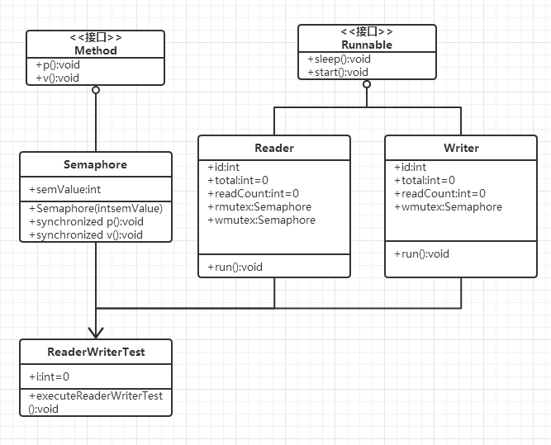
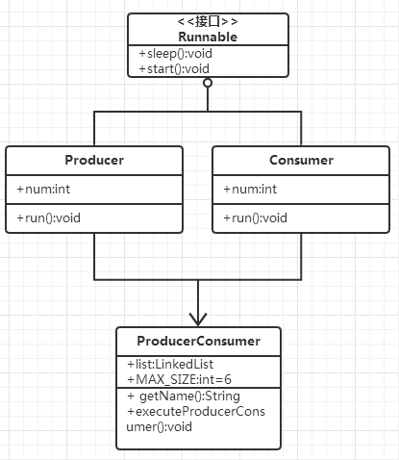
图2.2 生产者消费者类图

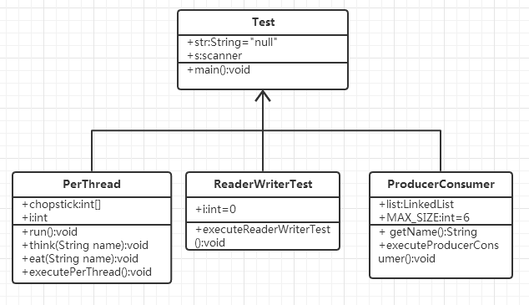
图2.3 测试类类图
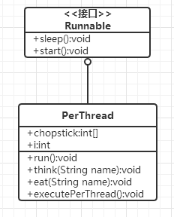
图2.4哲学家就餐

2.2．实验步骤：
- 创建java文件。建4个包分别为读写者问题，生产者消费者问题，哲学家进餐问题以及测试包。编写各问题代码
2） 于测试包中建立测试类设置主函数，首先执行开始界面，用户选择后执行所选问题。

3．详细设计

3.1 相关API函数介绍：
（1）CreateEvent
功能：创建一个事件对象
（2）CreateNamedPipe
功能：创建一个命名管道。返回的句柄由管道的服务器端使用。
（3）CreateMutex
功能：创建一个互斥体（MUTEX）
（4）CreateProcess
功能： 创建一个新进程（比如执行一个程序）
（5）ExitProcess
功能：中止一个进程。
（6）GetPriorityClass
功能：获取特定进程的优先级别
（7）SetPriorityClass
功能：设定线程的优先级别
（8）TerminateProcess
功能：结束一个进程

3.2 相关部分代码
哲学家进餐：
package asasas;public class Main {

public static void main(String[] args) {
Global global=new Global();

philosopher ph[]=new philosopher[5];
int i;
for(i=0;i<5;i++){
ph[i]=new philosopher(i);
}
Thread[] ph_t=new Thread[5];
for(i=0;i<5;i++){
ph_t[i]=new Thread(ph[i]);
}
for(i=0;i<5;i++){
ph_t[i].start();
}
}
}

class syn{//PV操作类
int count=0;//信号量
syn(){}
syn(int a){count=a;}
public synchronized void Wait(){ //关键字 synchronized 保证了此操作是一条【原语】
count--;
if(count<0){//等于0 ：有一个进程进入了临界区
try { //小于0：abs(count)=阻塞的进程数目
this.wait();
} catch (InterruptedException e) {
e.printStackTrace();
}
}
}
public synchronized void Signal(){ //关键字 synchronized 保证了此操作是一条【原语】
count++;
if(count<=0){//如果有进程阻塞
this.notify();//All
}
}
}

class Global{
static syn chopsticks[]=new syn[5];
static int count=0;
Global(){
int i;
for(i=0;i<5;i++){
chopsticks[i]=new syn(1);//初始化信号量
}
}
}

class philosopher implements Runnable{//哲学家类
int ID=0;
philosopher(){}
philosopher(int id){
ID=id;
}
public void run(){
while(true){//Global.count<20
//拿起左筷子
Global.chopsticks[ID].Wait();
Global.chopsticks[(ID+1)%5].Wait();

Global.count++;
System.out.println("哲学家"+ID+"拿起了筷子"+ID+"和筷子"+((ID+1)%5)+"美餐了一顿");
try {
Thread.sleep(10);
} catch (InterruptedException e) {
// TODO Auto-generated catch block
e.printStackTrace();
}

Global.chopsticks[ID].Signal();
Global.chopsticks[(ID+1)%5].Signal();
}
}
}
生产者消费者：
生产者部分：
public class ProducerConsumer {
Test test=new Test();
LinkedList<Integer> list = new LinkedList<Integer>();

static final int MAX_SIZE = 6;

class Producer implements Runnable{
@Override
public void run() {
while (true) {
synchronized (list){
try {
Thread.sleep(500);
} catch (InterruptedException e) {
// TODO Auto-generated catch block
e.printStackTrace();
}
if (list.size() < MAX_SIZE) {
int num = new Random().nextInt(6);
list.add(num);
list.notifyAll();
System.out.println("生产者" + Thread.currentThread().getName() + "生产了产品：" + num + "，----此时缓冲区容量为" + list.size());

}
消费者部分
class Consumer implements Runnable{
@Override
public void run() {
while (true) {
synchronized (list){
try {
Thread.sleep(500);
} catch (InterruptedException e) {
// TODO Auto-generated catch block
e.printStackTrace();
}
if (list.size() > 0) {
int num = list.poll();//poll是Queue的操作，删除队列头元素
System.out.println("消费者" + Thread.currentThread().getName() + "消费了产品：" + num + "，----此时缓冲区容量为" + list.size());
list.notifyAll();
}
读写者：

读者：
public class Reader implements Runnable {
private static int total = 0;
private int id;
private Semaphore rmutex, wmutex;
private static int readCount = 0;

public Reader(Semaphore rmutex, Semaphore wmutex) {
id = ++total;
this.rmutex = rmutex;
this.wmutex = wmutex;
}
public void run() {
while (true) {
rmutex.p();
// 只有第一个读者进程需要执行 wmutex.p()
if (readCount == 0) wmutex.p();
readCount++;
rmutex.v();

// 执行读操作
try {
Thread.sleep(30);

} catch (InterruptedException e) {
e.printStackTrace();
}

rmutex.p();
readCount--;
System.out.println(id + " 号读者结束阅读：当前还剩 " + readCount + " 位读者在读");
if (readCount == 0) wmutex.v();
rmutex.v();
}
}
}
写者：
public class Writer implements Runnable {
private static int total = 0;
private int id;
private Semaphore wmutex;

public Writer(Semaphore wmutex) {
id = ++total;
this.wmutex = wmutex;
}
@Override
public void run() {
while (true) {
wmutex.p();
// 执行写操作
System.out.println (id + " 号写者正在写");

wmutex.v();
}
}
}
信号量：
public class Semaphore implements Method {
private int semValue;
public Semaphore(int semValue) {
this.semValue = semValue;
}
public synchronized void p() {
semValue--;
if (semValue < 0) {
try {
this.wait();

} catch (InterruptedException e) {
e.printStackTrace();
}
}
}

public synchronized void v(){
semValue++;
if (semValue <= 0) {
this.notify();
}
}
}
运行结果：

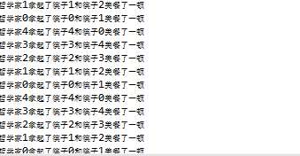
图3.1 哲学家就餐运行结果

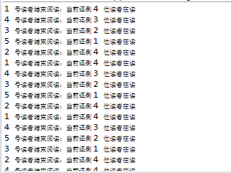
图3.2 读写者问题运行结果

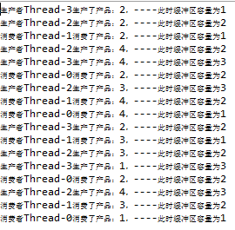
图3.3生产者消费者运行结果
4.心得体会
每一次课程设计都能让我们学到在课堂上学不到的东西，我们对每一次课程设计的机会都非常珍惜。通过这次的操作系统的课程设计，发现了许多以前没有注意到的问题。更加深入的了解和理解了线程以及进程的并发和应用，并且了解了操作系统的进程在共享资源使用时的管理方式防止其死锁。在老师和其他同学的耐心帮助下，我们认识到问题的原因并加以解决，加深了对操作系统的理解，进一步提高了学习兴趣。

